Фотоотчёт о проведённых мероприятиях посвящённых празднованию Дня Государственного флага Российской Федерации в МБОУ Майская СОШ № 15

Выставка детского творчества «Мой флаг, моя гордость».
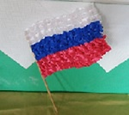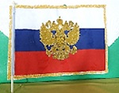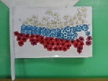
Акция, посвящённая празднованию Дня Государственного флага Российской Федерации «Окна России».
